LES COURS

TAI-CHI-CHUAN :
2ème année : lundi de 18h45 à 20h
Salle multi-activités

Avancés : jeudi de 19h à 20h15
Salle multi-activités

XPEO pour tous :
Lundi de 20h15 à 21h30 : salle multi-activités

XPEO adapté :
Personnes âgées, personnes ayant des difficultés de motricité ou des douleurs dans les mouvements
Les exercices sont adaptés aux difficultés des participants. Le but recherché est une facilitation et une amélioration rapide des mouvements et gestes du quotidien.
Ces cours sont accessibles aux personnes atteintes de la maladie de Parkinson, de Fibromyalgie ou autres pathologies influant la qualité des mouvements.

Jeudi de 9h45 à 11h : salle réunion Bât. Petite Enfance

LES COURS PARTICULIERS
Sur demande

LES TARIFS
Forfait annuel : 200 €
Forfait XPEO 10 séances : 80 €
Adhésion annuelle à l’association : 25 €

1er cours d’essai gratuit
Règlement en 3 fois possible à l’inscription
Pas de cours pendant les vacances scolaires

Reprise des cours :
lundi 19 septembre 2016

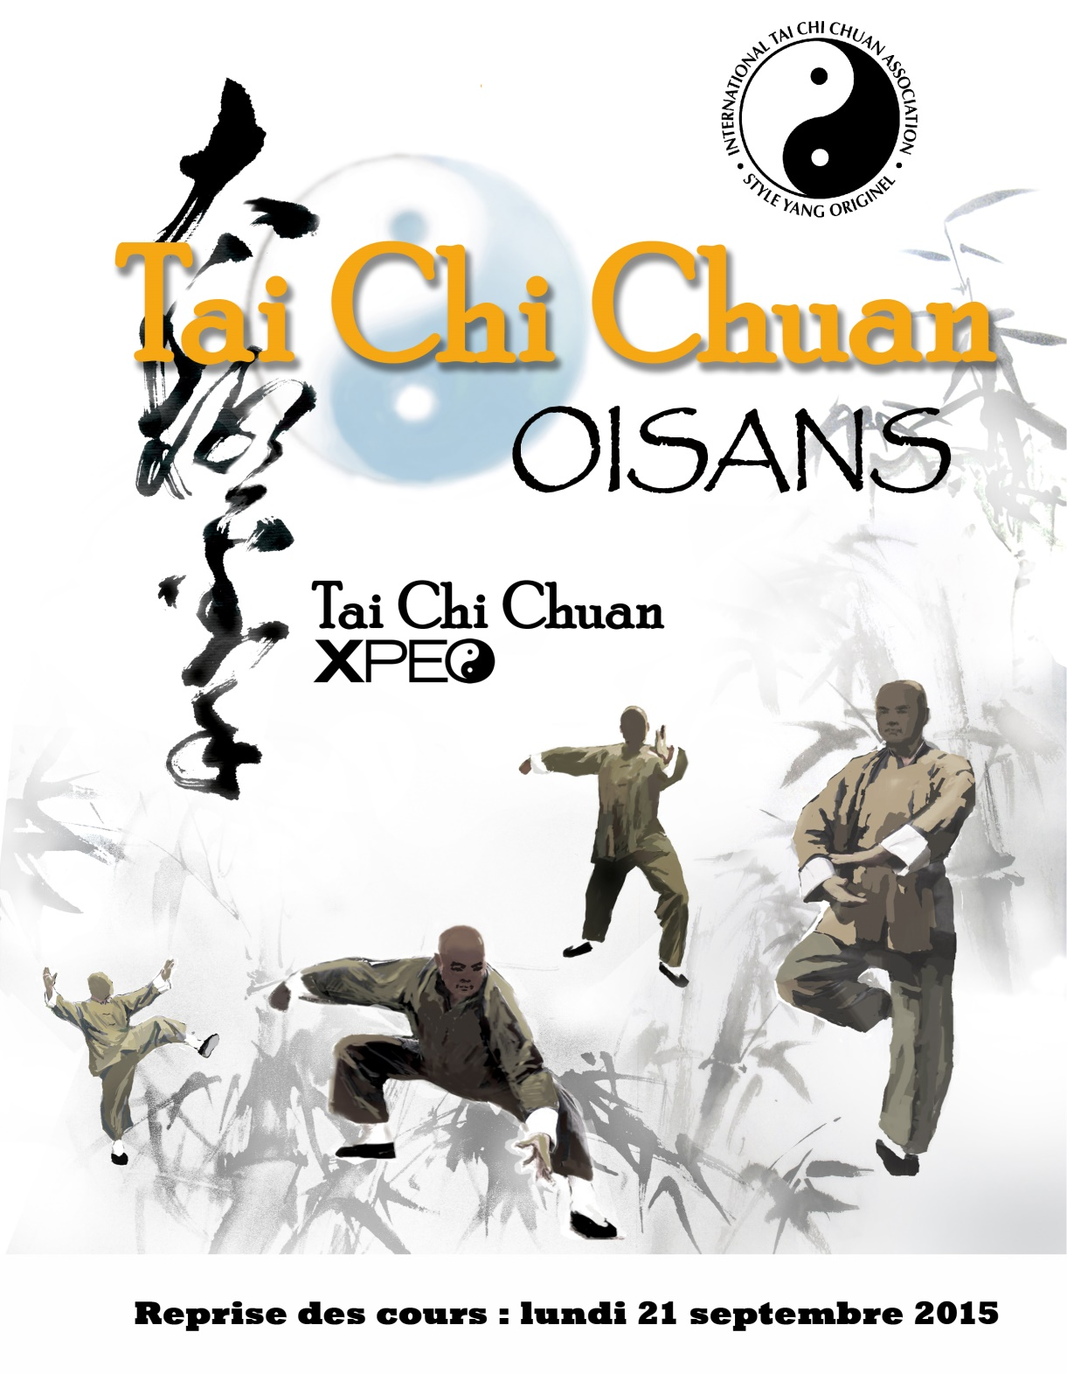
LES LIEUX

Salle multi-activités :
Ancienne école, place de l’église à Bourg d’Oisans

Salle réunion Bât. Petite Enfance :
Maison de l’enfance, 50 rue Ernest Graziotti à Bourg d’Oisans (entrée côté gauche du bâtiment, rue de la Fare)

Tai-Chi-Chuan Oisans
Branche de l’ITCCA de Grenoble
Mairie, 1 rue Humbert
38520 BOURG d’OISANS
06.08.88.66.65
tccoisans@gmail.com
www.oisans.xpeo.fr

